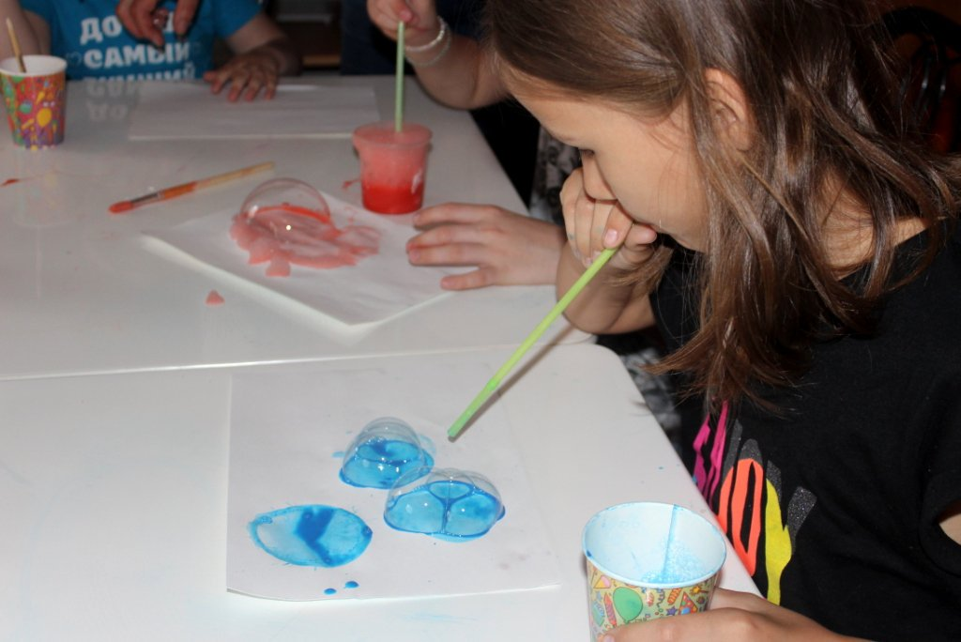  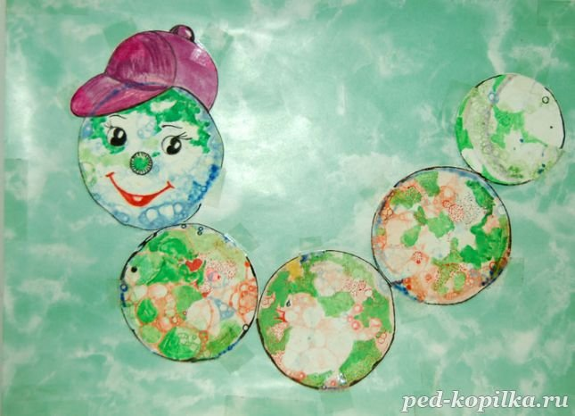  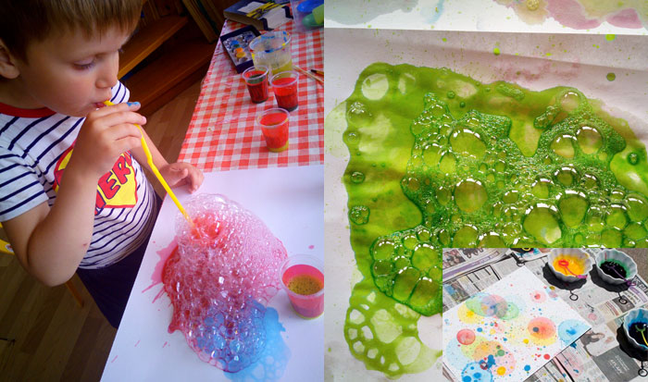 | Рецепты  раствора для мыльных пузырей.  Чтобы получить прочные мыльные пузыри предлагаем несколько разных рецептов.  • 600г воды +200г жидкого моющего средства для посуды + 100г глицерина  • 600г горячей дистиллированной воды + 300г глицерина + 50г моющего средства в порошке + 20 капель нашатырного спирта. (Раствор должен настояться несколько дней, потом его надо отфильтровать и перед употреблением поставить на 12 часов в холодильник).  • 300г воды + 300г жидкого мыла для мытья посуды + 2ч. ложки сахара.  • 4ст. ложки мыльной стружки растворить в 400г горячей воды (лучше это делать на огне). Дать постоять неделю. После этого добавить 2ч. ложки сахара.  Производить опыты нужно медленно, осторожно, спокойно.  Освещение должно быть яркое: иначе пузыри не покажут своих радужных переливов | 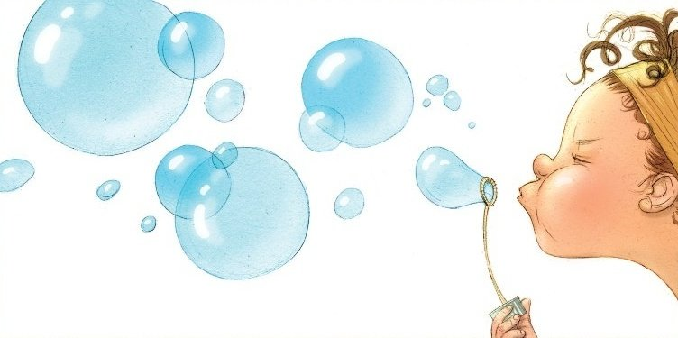  Мастер – класс  по познавательно - исследовательской  деятельности  «Мир открытий»  Составил: воспитатель  первой квалификационной категории  Феофанова О.В.  Красный Яр, 2019 г

